Палочки Кюизенера
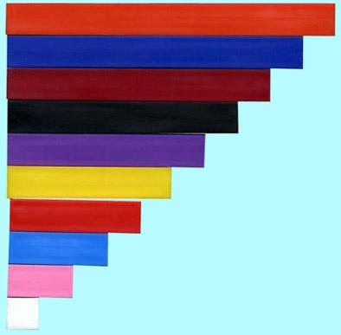
Дидактический материал, который придумал математик из Бельгии Кюизенер, известен всему миру. Он используется для обучения математике детей с одного года. Очень эффективен в качестве предматематической подготовки к школе. Эта уникальная методика по изучению чисел проста и очень удобна в работе. Представляет собой разноцветные брусочки разного цвета и длины. Плоский вариант – полоски Вы можете дома самостоятельно вырезать из двухцветного картона. Длина и цвет палочек подчинены единой системе. Например: все красные палочки длиной два сантиметра, синие – три, желтые – пять. Существуют и условные классы:
Палочки 2.4,8 (розовая, красная, бордовая)– это красная семья, кратная 2.
Палочки3,6.9 (голубая, фиолетовая, синяя)- синяя семья, кратная 3.
Палочки 5,10 (Желтая и оранжевая) - желтая семья, кратная 5.
7- черного цвета.
1- белого цвета и кратна любому числу.
Выделение цвета и длины полосок развивают у детей представления о числе на основе счета и измерения. Выделения цвета и длины помогут освоить сенсорные эталоны (цвет, размер), и способы познания сопоставления предметов по цвету, ширине, длине и высоте. Дети легко начинают ориентироваться в дробях. С помощью палочек ребенку легко объяснить, что одни - это две половинки, что такое четыре четверти.
Это пособие способствует развитию творчества, воображения, мышлении, фантазии, наглядно- действенного мышления, пространственного ориентирования, внимания, конструкторских способностей.
Занятия облегчаются специальными пособиями с яркими рисунками. По изображению ребенок выкладывает палочки как мозаику и у него получается объемная картинка.

Примеры игр с палочками Кюизенера.
1. Перемешайте палочки на столе. Попросите показать по очереди оранжевую, красную, голубую и т.п.
2.Назвать цвет самой короткой и самой длинной палочки.
3. Показать не синюю и не оранжевую.
4. Собрать палочки одного цвета, построить из них домик.
5. Соединить вместе короткую и длинную палочку, спросить какая из них длинная, какая короткая.
6. Найти палочки равные по длине.
7. Выставить палочки по возрастанию – от самой короткой до самой длинной и наоборот.
8. Угадай-ка. Выставить палочки в ряд. Ребенок загадывает одну палочку. Вы задаете вопросы: эта палочка короче красной? Она длиннее желтой? Методом исключения можно догадаться, о какой палочке идет речь.
9.Составить одну палочку из синей и красной чтобы синяя была слева (справа).
10.Построить башню из палочек. Какая палочка ниже оранжевой, выше красной?
11.Белая палочка – это единица. Придвиньте к ней еще одну, чтобы они составили одно целое. Нужно найти такую палочку, которая равнялась бы длине двух составленных.
12.Вы называете число, ребенок находит палочку.
13. Покажите, как можно складывать – прибавлять одну палочку к другой. Отнимать – из двух одну забрать.
14. Из каких палочек можно составить оранжевую?
15. Какие три нужно, чтобы получилась черная.
16. Получится ли составить оранжевую из четырех?
17. Из каких палочек можно составить число 10?
18. Выложите две дорожки, желтую и красную - какая дорожка длиннее? короче?
19.Найди все короче фиолетовой.
20.Выложите один поезд из синей палочки, второй из черной. Какие две палочки нужно присоединить к короткому поезду, что бы он стал такой длины как длинный поезд.
21. Оранжевая и желтая – один поезд красная и фиолетовая – другой, как уравнять поезда?
22. Составляйте из палочек геометрические фигуры

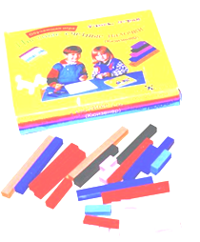

УПРАВЛЕНИЕ ОБРАЗОВАНИЯ
СЕРГИЕВО-ПОСАДСКОГО ГОРОДСКОГО ОКРУГА
МОСКОВСКОЙ ОБЛАСТИ
Муниципальное бюджетное общеобразовательное учреждение
«Средняя общеобразовательная школа № 11»
141301, Московская область, г. Сергиев Посад, ул. Дружбы, 5 «А»
тел./факс 8(496) 542-05-29; E-mail: sepo_mbou_11@mosreg.ru
структурные подразделения
141301, Московская область, Сергиево-Посадский г. о., г. Сергиев Посад,
дошкольное отделение: ул. Дружбы, д.10б, тел. 542-03-73
Памятка для родителей
Игры с палочками Кюизенера
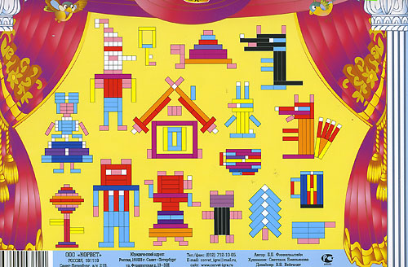

Разработала
воспитатель высшей квалификационной категории Потетенина Наталья Викторовна

